Biaya buku sekolah
Di Nusa Tenggara Timur, Indonesia, bunuh diri seorang anak laki-laki berusia 10 tahun mengungkap keterbatasan indikator kemiskinan berdasarkan pendapatan. Data multidimensi menunjukkan bahwa kemiskinan di Indonesia sering kali sudah terjadi jauh sebelum sebuah keluarga secara resmi diklasifikasikan sebagai miskin.
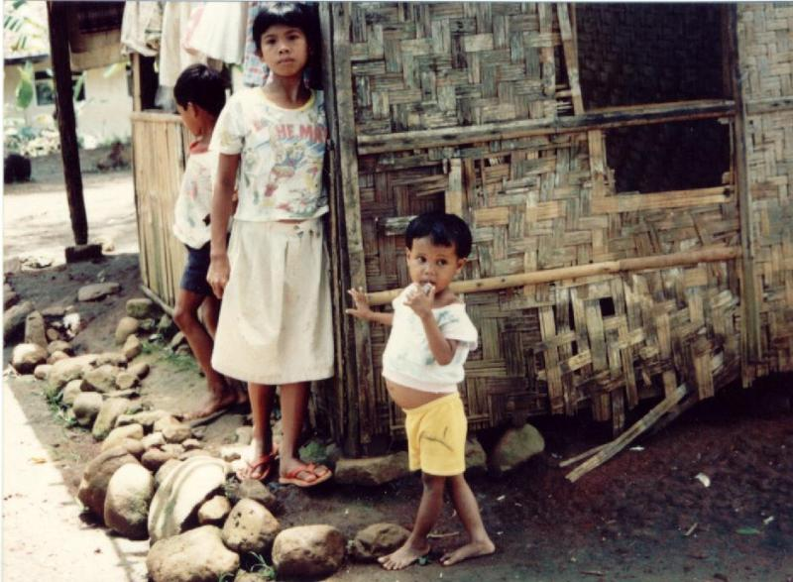
Klasifikasi kemiskinan di Indonesia perlu dilakukan secara multidimensi. Sumber: Kent Clark “Kemiskinan Pedesaan” – Flickr CC BY-NC-ND 2.0
Oleh: |  | Editor:
Putu Geniki L. Natih - Universitas Indonesia, Indonesia - - |  | Ria Ernunsari - Sr. Commissioning Editor, 360info
 |  | Samrat Choudhury - Commissioning Editor, 360info

Di Nusa Tenggara Timur, Indonesia, bunuh diri seorang anak laki-laki berusia 10 tahun mengungkap batasan dari indikator kemiskinan berbasis pendapatan. Data multidimensi menunjukkan bahwa kemiskinan di Indonesia sering kali sudah terjadi jauh sebelum sebuah keluarga secara resmi diklasifikasikan sebagai miskin.
`

Seorang anak di Nusa Tenggara Timur, Indonesia, mengakhiri hidupnya setelah keluarganya kesulitan membiayai buku sekolah dan pena. Bocah tersebut, yang merupakan siswa sekolah dasar, berusia 10 tahun. Sebelum tragedi terjadi, dia dan teman-temannya diminta oleh sekolah untuk membayar biaya sekolah sebesar Rp 1,2 juta.
Insiden ini mengingatkan kita bahwa kerentanan dapat berkembang secara perlahan seiring waktu. Kemiskinan dan kerentanan jarang muncul dalam satu momen; seringkali hal itu terakumulasi melalui pendidikan, jaminan kesehatan, dan akses ke layanan dasar. Pertanyaan yang lebih mendalam adalah, bagaimana kita dapat memperkuat sistem kita sehingga kerentanan semacam itu dapat dikenali lebih awal dan ditangani lebih cepat?
Jika tanda-tanda kekurangan, seperti kehadiran sekolah yang tidak teratur, kurangnya dokumen, dan celah dalam layanan dasar, terdeteksi tepat waktu, dukungan dapat dimobilisasi sebelum kesusahan menjadi terlalu berat. Penting bagi kita untuk mulai memikirkan pendekatan pembangunan yang melihat keluarga dengan lebih jelas dan merespons dengan lebih cepat, sehingga tidak ada anak yang merasa bahwa buku sekolah menjadi penghalang antara mereka dan masa depan mereka.
Metrik kemiskinan Indonesia bergantung pada konsumsi rumah tangga, namun banyak rumah tangga "non-miskin" masih kekurangan layanan dasar. Anak-anak merasakan kekurangan tersembunyi ini terlebih dahulu, mengungkapkan batasan dari ukuran moneter semacam itu.
UNICEF menyatakan bahwa anak-anak menghadapi kekurangan secara berbeda dan seringkali lebih parah daripada orang dewasa; bahkan di atas garis kemiskinan, mereka mungkin tidak memiliki identitas hukum, pendidikan, sanitasi, listrik, atau layanan esensial lainnya.
Di Nusa Tenggara Timur, indikator multidimensi yang menganalisis kekurangan di berbagai aspek kehidupan, mengikuti pengukuran dalam Indeks Kemiskinan Multidimensi Global (MPI), menggambarkan bagaimana berbagai kekurangan berkluster.
Data terbaru dari Survei Sosial Ekonomi Nasional (Susenas) 2025 menunjukkan bahwa 12,0 persen individu mengalami kekurangan dalam kehadiran sekolah (ini adalah individu yang tinggal di rumah tangga di mana setidaknya satu anak berusia 0-18 tahun tidak bersekolah), 7,7 persen individu tidak memiliki akses nyata ke asuransi kesehatan, meskipun ada jaminan kesehatan universal melalui BPJS Kesehatan Indonesia, 13,6 persen individu tidak memiliki akses air bersih sesuai definisi SDG, 19,7 persen individu tidak memiliki akses sanitasi yang memadai sesuai definisi SDG, 12,7 persen tidak memiliki akses listrik jaringan, 7,5 persen mengalami kerja anak (ini adalah individu yang tinggal di rumah tangga di mana setidaknya satu anak berusia 0-18 tahun tercatat telah bekerja dalam seminggu terakhir), 9,9 persen tidak memiliki akses ke prasekolah (ini adalah individu yang tinggal di rumah tangga di mana anak berusia 0-6 tahun tidak bersekolah prasekolah).
Angka-angka ini, serta perhitungan Indeks Kemiskinan Multidimensi (MPI) dan Analisis Kerentanan Berlapis (MODA) global untuk Indonesia, menunjukkan bahwa kesulitan, terutama bagi anak-anak, jarang terjadi secara terpisah. Mereka saling tumpang tindih. Seorang anak yang mengalami kerentanan dalam pendidikan seringkali juga mengalami kerentanan dalam dimensi lain yang membentuk kehidupan sehari-hari. Kemiskinan pendapatan saja tidak dapat menangkap akumulasi kerentanan ini.
Kemiskinan multidimensi memperluas pemahaman kita melampaui pendapatan semata untuk mencakup kekurangan konkret. Indeks Kemiskinan Multidimensi mengukur kerugian dalam pendidikan, kesehatan, perumahan, aset, dan akses ke layanan dasar, menangkap tidak hanya berapa banyak orang yang miskin, tetapi seberapa intens mereka mengalami kesulitan yang tumpang tindih.
Di provinsi seperti Nusa Tenggara Timur, keterbatasan yang tumpang tindih bukanlah pengecualian, melainkan norma. Indeks Kemiskinan Multidimensi memberikan peta yang lebih jelas tentang kesulitan yang dialami daripada pendapatan saja, membuat terlihat kerentanan berlapis yang seringkali menumpuk secara diam-diam sebelum krisis muncul. Jika tanda-tanda peringatan multidimensi, seperti kehadiran sekolah yang tidak teratur atau kurangnya asuransi kesehatan, memicu dukungan yang tepat waktu dan terkoordinasi, setidaknya satu anak mungkin memiliki jalan hidup yang berbeda.
Masalah penggunaan data
Indonesia sudah memiliki data untuk membangun alat kemiskinan multidimensi yang mendasari kebijakan berbasis bukti. Badan Pusat Statistik Indonesia mengumpulkan data multidimensi seperti Survei Sosial Ekonomi Nasional (Susenas) yang mencakup pendidikan, kesehatan, perumahan, sanitasi, air, dan aset, serta data potensi aset dan liabilitas tingkat desa (Podes).
Kesenjangan sebenarnya terletak pada cara data ini digunakan. Data sosial-ekonomi di Indonesia masih digunakan secara utama untuk tujuan administratif, yaitu mengklasifikasikan rumah tangga sebagai miskin, menentukan kelayakan, dan memantau target pembangunan nasional. Namun, tantangan yang kita hadapi saat ini melampaui klasifikasi, seperti yang diingatkan oleh kasus di NTT. Kemiskinan dapat muncul jauh sebelum sebuah keluarga secara resmi diklasifikasikan sebagai miskin.
Misalnya, laporan dari Kementerian Pemberdayaan Perempuan dan Perlindungan Anak menunjukkan bahwa beberapa anak di Nusa Tenggara Timur tidak memiliki akta kelahiran, yang dapat mengakibatkan ketidakhadiran Nomor Identitas Nasional. Tanpa identitas hukum, anak-anak ini berisiko terpinggirkan dari program perlindungan sosial dan bahkan layanan publik dasar.
Yang penting, informasi pendaftaran kelahiran sudah tercatat dalam survei nasional seperti Susenas. Ini berarti identifikasi dini dimungkinkan. Celah sebenarnya, oleh karena itu, bukan pada ketersediaan data, tetapi pada cara data ini dimobilisasi, beralih dari klasifikasi administratif menuju tindakan proaktif dan preventif yang menangani kerentanan sebelum kondisinya memburuk.
Berpindah ke respons kebijakan, Indonesia memiliki tradisi kuat dalam pengembangan berbasis masyarakat. Mekanisme seperti Musrenbang (musyawarah desa) menginstitusionalisasikan perencanaan partisipatif dari tingkat desa ke atas. Desentralisasi telah lama diframing untuk mendekatkan kebijakan kepada warga. Namun, implementasi seringkali tetap sektoral dan terpisah: pendidikan diatasi terpisah dari kesehatan, perumahan terpisah dari perlindungan sosial. Rumah tangga miskin, bagaimanapun, mengalami kemiskinan sebagai realitas yang saling terhubung. Di sini, MPI dapat berfungsi sebagai jembatan.
Indikator multidimensi membantu desa dan pemerintah daerah melihat mana kekurangan yang saling terkait, seperti pendidikan, sanitasi, listrik, dan tenaga kerja anak, sehingga mereka dapat merencanakan bersama. Jika digunakan secara lokal, MPI menyelaraskan data nasional dengan realitas komunitas dan mengarahkan pembangunan menuju hasil kesejahteraan yang nyata.
Pergeseran dalam pengukuran ini bukanlah hal yang abstrak. Hal ini memiliki implikasi langsung bagi program perlindungan sosial andalan Indonesia. Transfer tunai untuk keluarga miskin dan bantuan pendidikan untuk keluarga yang mengalami kekurangan telah memainkan peran penting dalam mendukung rumah tangga rentan dan menjaga anak-anak tetap bersekolah. Namun, penargetan masih didasarkan pada status ekonomi rumah tangga yang tercatat dalam registri administratif, yang dapat menyebabkan kesalahan inklusi dan eksklusi. Lensa multidimensi dapat memperbaiki pendekatan ini.
Melihat beyond angka-angka, ke arah ekonomi yang lebih beretika, visi pendirian Indonesia tidak pernah hanya tentang statistik pertumbuhan. Konstitusi berbicara tentang keadilan sosial bagi semua warga Indonesia. Ide Mohammad Hatta, Wakil Presiden pertama Indonesia, tentang "ekonomi kerakyatan" atau "ekonomi rakyat" menempatkan manusia, bukan pasar atau agregat, di pusat pembangunan.
Tragedi Nusa Tenggara Timur bukan hanya tentang pendapatan. Ini tentang martabat, kesempatan, dan hak asasi manusia. Buku sekolah bukanlah barang mewah; itu adalah pintu masuk ke kewarganegaraan. Ketika kemiskinan diukur secara multidimensi, kebijakan pembangunan menjadi kurang tentang ambang batas dan lebih tentang realitas yang dialami. Ini mengakui bahwa kekurangan dalam pendidikan, kesehatan, dan kebutuhan dasar bukanlah hal yang periferal. Itu adalah fondasi bagi kemakmuran manusia.
Putu Geniki L. Natih adalah kepala kelompok penelitian kemiskinan dan kesejahteraan di Institut Penelitian Ekonomi dan Masyarakat – Fakultas Ekonomi dan Bisnis, Universitas Indonesia (LPEM FEB UI). Ia juga merupakan peneliti tamu yang spesialis dalam pengukuran kemiskinan di Universitas Oxford.
Rina Karlina, seorang analis kebijakan di Kementerian Keuangan Indonesia, turut menulis artikel ini. Ia spesialis dalam kesejahteraan dan modal manusia, dan tertarik pada penelitian tentang demografi ekonomi untuk mengoptimalkan dan meningkatkan kesejahteraan publik.
Diterbitkan pertama kali di bawah lisensi Creative Commons oleh 360info™.
`
Artikel ini diterjemahkan menggunakan alat kecerdasan buatan otomatis yang berpotensi memiliki kesalahan, kesilapan dan ketidakakuratan. Berbagai upaya sudah dilakukan untuk memastikan kejelasan dan koherensi, terjemahan ini bisa saja tidak lengkap dalam menangkap nuansa, intonasi dan tujuan dari teks aslinya. Untuk versi yang tepat, silakan merujuk pada artikel aslinya.
`
Artikel ini pertama kali dipublikasikan tanggal 16 Feb 2026 di bawah lisensi Creative Commons oleh 360info™

